**Stress:**

1. Lazarus´ definition på stress

*Et specifikt samspil mellem personen og omverdenen, som af personen vurderes som belastende eller overstigende vedkommendes ressourcer.*

1. Indsæt og se på tegn på kronisk stress - snak om i gruppen, hvordan I selv oplever det?

*(rammer fysisk, psykisk og adfærdsmæssigt, som nedenstående model viser)*

1. Indsæt og vurder skemaet s. 402: Hvorfor mon disse ting giver stress, og hvordan kan I opleve noget af dette? Lav en skriftlig forklaring af modellen, som det fremgår s. 403.

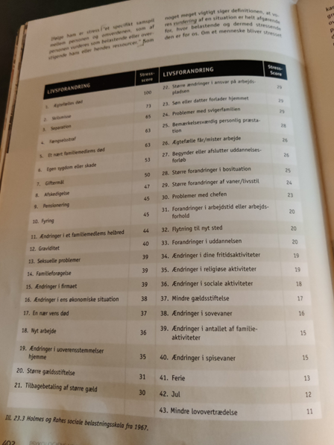

*Holmes og Rahe´s model viser, at hvis man har en score på 300 point i løbet af 12 md, så har mange langt større risiko for sygdom end dem med score under 300.*

*Livsforandringer kan i det hele taget være stressende, da de indeholder nye krav og udfordringer, som den enkelte skal tilpasse sig.*

1. Se på historien n. s. 403: Er det stress, og i så fald da hvilke symptomer ser du?

*Fysisk: Hovedpine, søvnbesvær og svimmelhed, hjertebanken, rysten på hænder, vejrtrækningsproblemer*

*Psykisk: uddannelse+familie (mangler tid med dem, og det giver dårlig samvittighed)+særligt mors død (krise)+ angst*

*Adfærdsmæssigt: Dulmer med rom og cola (kompensation)*

1. Lav en grundig forklaring på ydre faktorer, stress på arbejdet - de forskellige krav der kan stilles, som det fremgår s. 404.

*Kognitive krav (tænkning)*

*Perceptuelle krav (opmærksomhed og tolkning)*

*Emotionelle krav (følelser)*

*Manuelle og motoriske krav (bevægelser i arbejdet…)*

*Kvantitative krav (mængde af arbejde)*

*+*

*Stressorer:*

*Psykologiske stressorer: Mobning og chikane*

*Fysiske stressorer: kulde, varme, støj….*

*Biologiske stressorer: Smerte, arbejdspres, forgiftning….*

1. Indsæt krav-kontrol modellen, som er indtegnet nederst side 405, og forklar den. *Kontrol er, når jeg* ***selv*** *føler kontrol uanset afslapning eller aktivitet, og minus kontrol kan også være ved lave krav såvel som høje krav. Stress kommer ved minus kontro og høje krav!*

Hvordan vil casen s. 403 mon passe i fht dette?

*Hun passer helt ind i skemaet!*

1. Høegh Olesens begreb OSN: Optimal stimulationsniveau?

*Det er vidt forskelligt hvad den enkelte kan vænnes til – og kan klare!*

1. Martin Seligmans´s forklaringsstile: pessimistisk og optimistisk, samt

*Pessimistisk forklaringsstil= Jeg kan ikke klare det, og det påvirker mit øvrige liv*

*Optimistisk forklaringsstil= Jeg kan klare det, og det påvirker ikke mit øvrige liv*

9. Antonovskys OAS (oplevelse af sammenhæng) og dets grundbetingelser.

***3 komponenter i OAS:***

*Begribelighed: oplevelser af indre og ydre stimuli (+konflikter)*

*Forudsigelighed: forudsigelig og kontinuitet*

*Håndterbarhed: Kan klare krav+ressourcer til rådighed*

*Meningsfuldhed (man er involveret og engageret)*

*Medbestemmelse: at kunne påvirke og få indflydelse på omgivelser/at man er betydningsfuld.*